本科生期末试卷 二
- 选择题（每小题1分，共10分）
  - 六七十年代，在美国的______州，出现了一个地名叫硅谷。该地主要工业是______它也是______的发源地。
A 马萨诸塞 ，硅矿产地，通用计算机
B 加利福尼亚，微电子工业，通用计算机
C加利福尼亚，硅生产基地，小型计算机和微处理机
D加利福尼亚，微电子工业，微处理机
  - 若浮点数用补码表示，则判断运算结果是否为规格化数的方法是______。
A 阶符与数符相同为规格化数
B 阶符与数符相异为规格化数
C 数符与尾数小数点后第一位数字相异为规格化数
D数符与尾数小数点后第一位数字相同为规格化数
  - 定点16位字长的字，采用2的补码形式表示时,一个字所能表示的整数范围是______。
A -2¹⁵ ~ +（2¹⁵ -1） B -（2¹⁵ –1）~ +（2¹⁵ –1）
C -（2¹⁵ + 1）~ +2¹⁵ D -2¹⁵ ~ +2¹⁵
  - 某SRAM芯片，存储容量为64K×16位，该芯片的地址线和数据线数目为______。
A 64，16 B 16，64 C 64，8 D 16，6 。
  - 交叉存贮器实质上是一种______存贮器，它能_____执行______独立的读写操作。
A 模块式，并行，多个 B 模块式串行，多个
C 整体式，并行，一个 D 整体式，串行，多个
  - 用某个寄存器中操作数的寻址方式称为______寻址。
A 直接 B 间接 C 寄存器直接 D 寄存器间接
  - 流水CPU 是由一系列叫做“段”的处理线路所组成，和具有m个并行部件的CPU相比，一个 m段流水CPU______。
A 具备同等水平的吞吐能力 B不具备同等水平的吞吐能力
C 吞吐能力大于前者的吞吐能力 D吞吐能力小于前者的吞吐能力
  - 描述PCI总线中基本概念不正确的句子是______。
A HOST 总线不仅连接主存，还可以连接多个CPU
B PCI 总线体系中有三种桥，它们都是PCI 设备
C 从桥连接实现的PCI总线结构不允许许多条总线并行工作
D 桥的作用可使所有的存取都按CPU 的需要出现在总线上
  - 计算机的外围设备是指______。
A 输入/输出设备 B 外存储器
C 远程通信设备 D 除了CPU 和内存以外的其它设备
  - 中断向量地址是：______。
A 子程序入口地址 B 中断服务例行程序入口地址
C中断服务例行程序入口地址的指示器 D 中断返回地址
二. 填空题 （每题3分，共24分）
1 为了运算器的A. _____，采用了B. _____进位，C. _____乘除法流水线等并行措施。
2 相联存储器不按地址而是按A. ______访问的存储器，在cache中用来存放B. ______，在虚拟存储器中用来存放C. ______。
3 一个较完善的指令系统应包含A. ______类指令，B. ______类指令，C. ______类指令，程序控制类指令，I/O类指令，字符串类指令，系统控制类指令。
4 硬布线器的设计方法是：先画出A. ______流程图，再利用B. ______写出综合逻辑表达式，然后用C. ______等器件实现。
5 当代流行的标准总线内部结构包含A. ______总线，B. ______总线，C. ______总线，
公用总线。
6 磁表面存储器主要技术指标有A.______，B. ______，C. ______，数据传输率。
7 DMA 控制器按其A. ______结构，分为B. ______型和C. ______型两种。
8 {（26）₁₆∪（63）₁₆}（135）₈ 的值为A. ______。
三 .应用题
- （11分）求证： [ X · Y ]_{补}=[X]_{补} • （-Y₀ +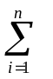 Y_{i} • 2^{-i} ）
- （11分）某计算机字长16位，主存容量为64K字，采用单字长单地址指令，共有64条指令，试采用四种寻址方式（立即、直接、基值、相对）设计指令格式。
- （11分）如图B2.1表示使用快表（页表）的虚实地址转换条件，快表存放在相联存贮器中，其中容量为8个存贮单元。问：
- 当CPU 按虚拟地址1去访问主存时，主存的实地址码是多少？
- 当CPU 按虚拟地址2去访问主存时，主存的实地址码是多少？
- 当CPU 按虚拟地址3去访问主存时，主存的实地址码是多少？
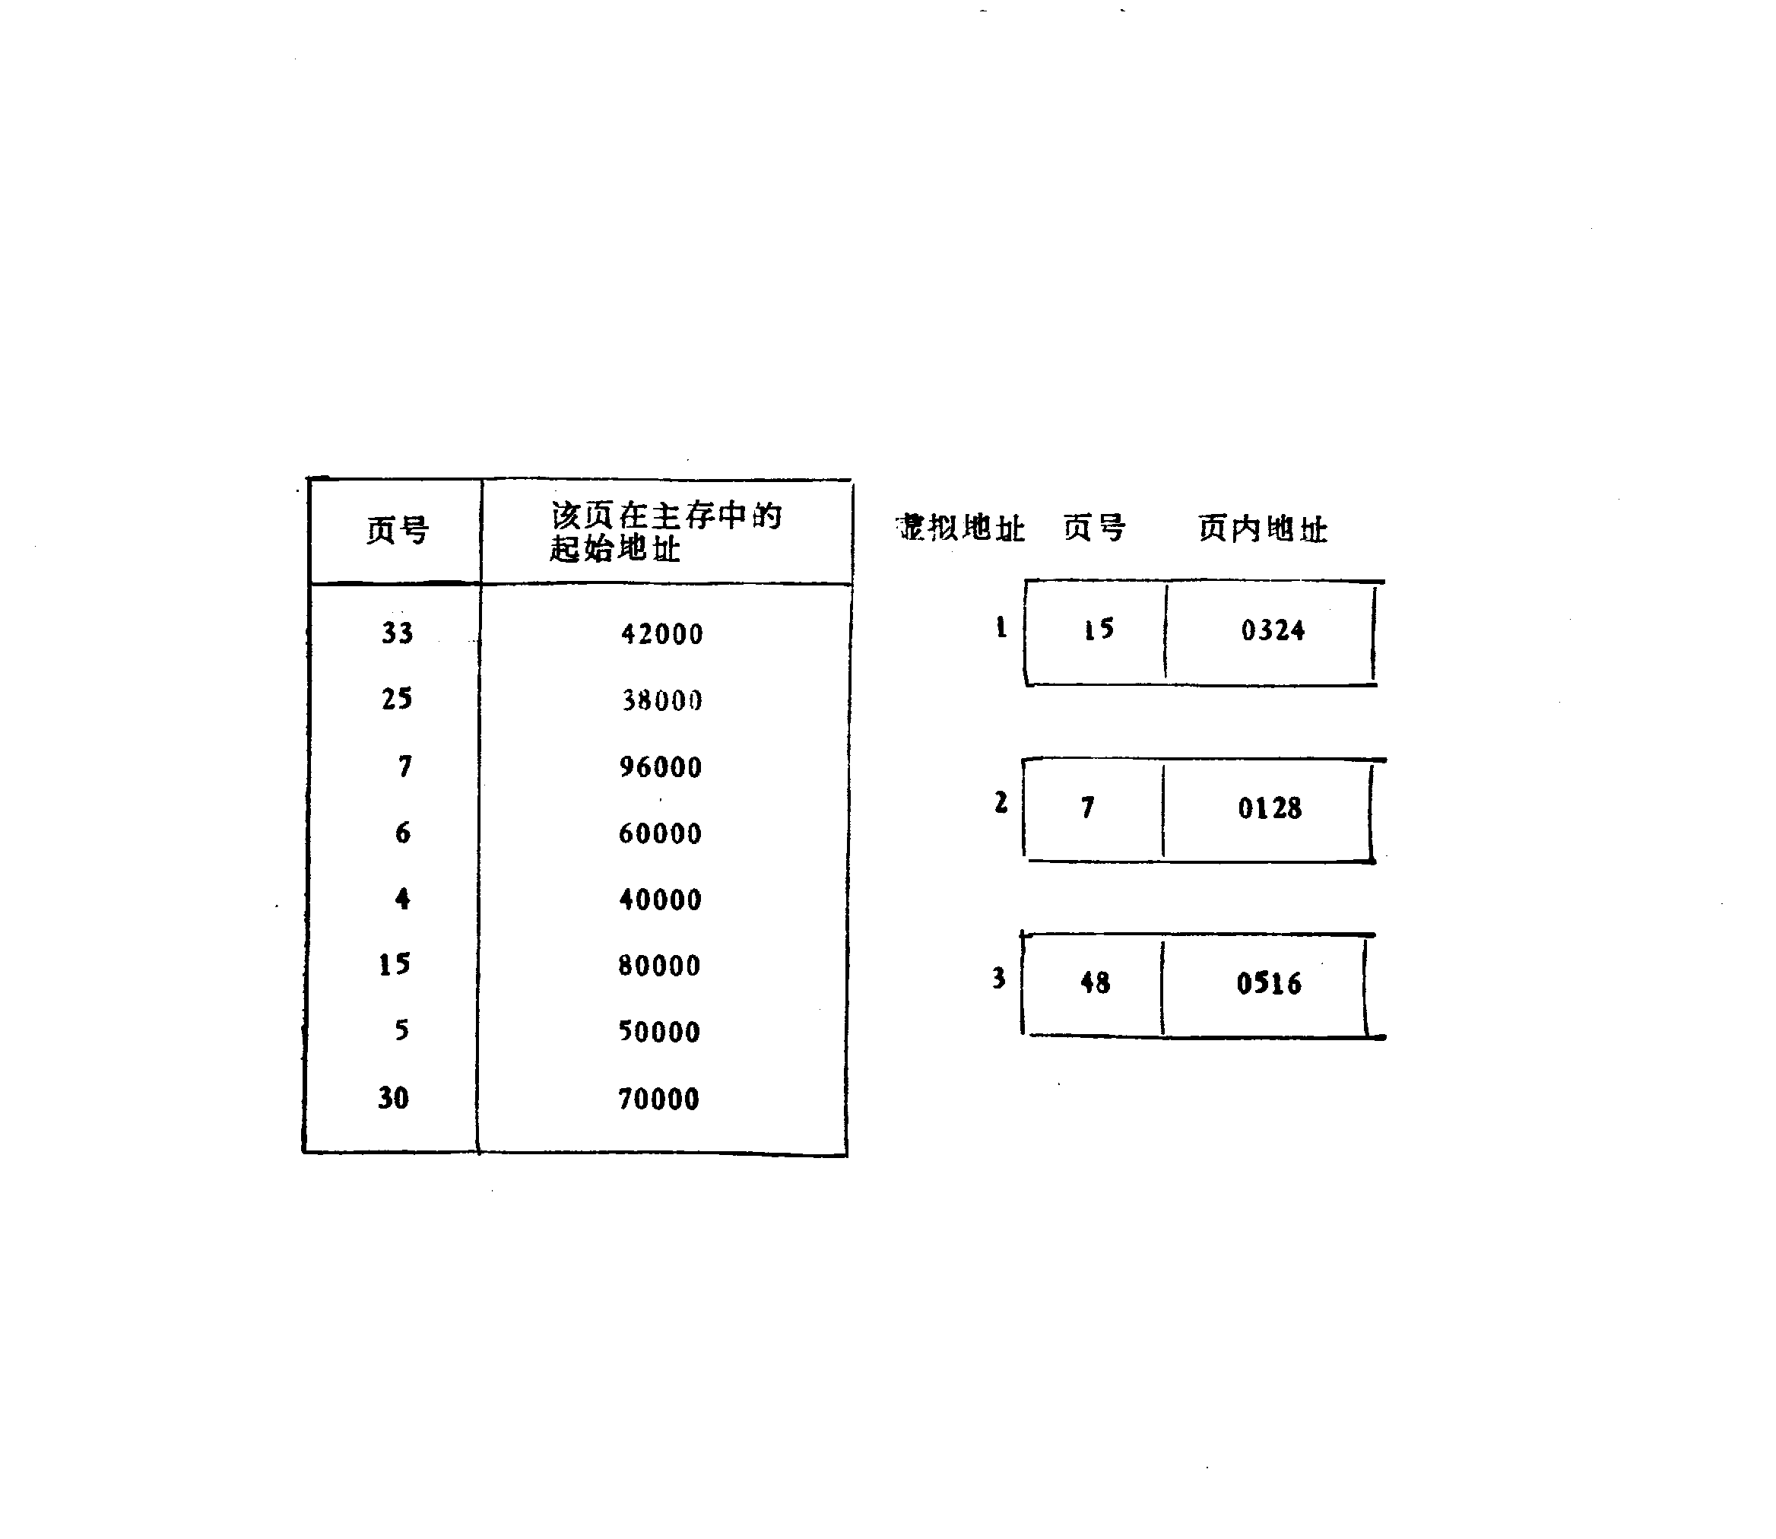
图B2.1
- （11分）假设某计算机的运算器框图如图B2.2所示，其中ALU为16位的加法器（高电平工作），S_{A} 、S_{B}为16位锁存器，4个通用寄存器由D触发器组成，O端输出，
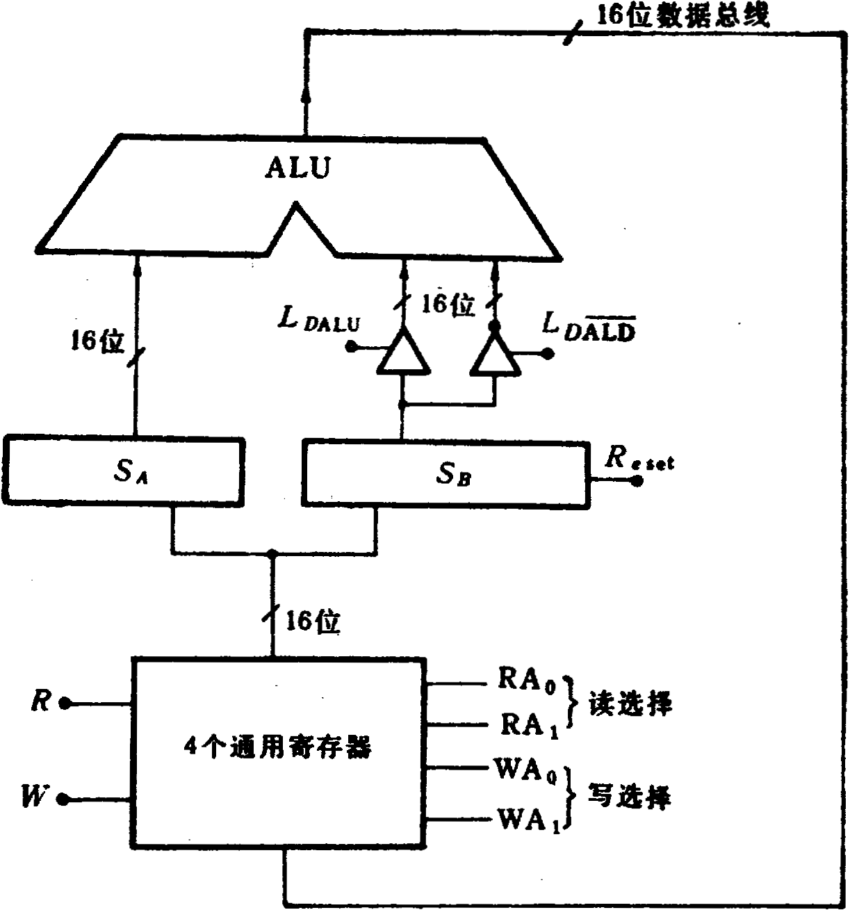
图B2.2
其读写控制如下表所示：
读控制
R₀ | RA₀ | RA₁ | 选择
1  1  1  1  0 | 0  0  1  1  x | 0  1  0  1  x | R₀  R₁  R₂  R₃  不读出
写控制
W | WA₀ | WA₁ | 选择
1  1  1  1  0 | 0  0  1  1  x | 0  1  0  1  x | R₀  R₁  R₂  R₃  不写入
要求：（1）设计微指令格式。
（2）画出ADD，SUB两条微指令程序流程图。
- （11分）画出单机系统中采用的三种总线结构。
- （11分）试推导磁盘存贮器读写一块信息所需总时间的公式。

